TRƯỜNG ĐẠI HỌC SƯ PHẠM KỸ THUẬT  THÀNH PHỐ HỒ CHÍ MINH  KHOA KINH TẾ  NGÀNH LOGISTICS VÀ QUẢN LÝ CHUỖI CUNG ỨNG  ------------------------- | ĐÁP ÁN CUỐI KỲ HỌC KỲ 1 NĂM HỌC 2019-2020  Môn: QUẢN TRỊ VẬN HÀNH  Mã môn học: OPMA431909  Đề số/Mã đề: 01 Đề thi có 04 trang.  Thời gian: 75 phút.  Được phép sử dụng tài liệu.
- Anh/chị hãy cho biết các ý kiến sau đây đúng hay sai, giải thích ngắn gọn:
- 3 chức năng cơ bản của một doanh nghiệp là: Vận hành, tiếp thị, quản trị nhân sự. (Sai, đáp án là vận hành, tiếp thị, tài chính – kế toán)
- Trong phương pháp sản xuất hàng khối (mass production), chi phí cố định và chi phí biến đổi cao. (Sai, đáp án là định phí cao, biến phí thấp)
- Đúng
- Phương pháp thay đổi mức tồn kho cho phép doanh nghiệp có thể đối phó với các cú sốc về hoạt động sản xuất hàng hóa – dịch vụ, không cần hoặc ít khi thay đổi số lượng nhân viên đột ngột, ít chịu chi phí tồn kho. (Sai, đáp án là doanh nghiệp phải gánh chi phí tồn kho là có, tùy thuộc lượng hàng hóa)
- Lượng đặt hàng trong mô hình đặt hàng kinh tế EOQ được xác định dựa trên nhu cầu và chi phí đặt hàng (Sai, đáp án là còn có chi phí trữ hàng)
- Phương pháp tọa độ trung tâm dược sử dung để đặt kho hàng trung tâm hoặc xí nghiệp trung tâm để đưa hàng hóa đến nhiều nơi nhất có thể. (Sai, đáp án là tối thiểu hóa chi phí)
- Bảng MRP cho người sử dung biết chính xác về tên và sô lượng các loại sản phẩm/linh kiện cần đặt (Sai, đáp án là thiếu thời điểm đặt hàng).
- Trong quá trình sản xuất hàng hóa dịch vụ, yếu tố quan trọng nhất và là độngcơ của các doanh nghệp và mọi hoạt đông tổ chức là thông tin phản hồi (Sai, đáp án là giá trị gia tăng).
- Nguyên tắc Johnson ưu tiên thời gian trên máy 1 làm trước, thời gian trên máy 2 làm sau nhằm hạn chế thời gian chờ trên máy 1 (sai, đáp án là ưu tiên hạn chế thời gian chết trên máy 2).
- Trước khi lập lịch trình sản xuất, doanh nghiệp phải tiến hành hoạch định nhu cầu vật tư (sai, đáp án là ngược lại)

- BÀI TẬP
Câu 1:
A) .EOQ = 6.000 bộ
B) 30.000.000đ
C) R= Lx d=1.600 bộ;
D) TC5000= 30.500.000đ
E) 500.000đ
Câu 2 :
- Theo phương pháp cần lô nào cấp lô đó (lot – for – lot):
Tuần | 0 | 1 | 2 | 3 | 4 | 5 | 6 | 7 | 8 | 9 | 10
Số lượng cần |  | 480 | 120 | 370 | 410 | 180 | 350 | 220 | 540 | 410 | 500
Số lượng đặt | 480 | 120 | 370 | 410 | 180 | 350 | 220 | 540 | 410 | 500
Chi phí đặt hàng: 2.000.000đ
Chi phí trữ hàng: 0đ
- Theo phương pháp EOQ:
Tuần | 0 | 1 | 2 | 3 | 4 | 5 | 6 | 7 | 8 | 9 | 10
Số lượng cần |  | 480 | 120 | 370 | 410 | 180 | 350 | 220 | 540 | 410 | 500
Tồn kho |  | 366 | 246 | 722 | 312 | 132 | 628 | 408 | 714 | 304 | 650
Số lượng đặt | 846 |  | 846 |  |  | 846 |  | 846 |  | 846
EOQ: 846.
Chi phí tồn kho: 896.400đ
Số lần đặt hàng: 1.000.000đ

Câu 3:
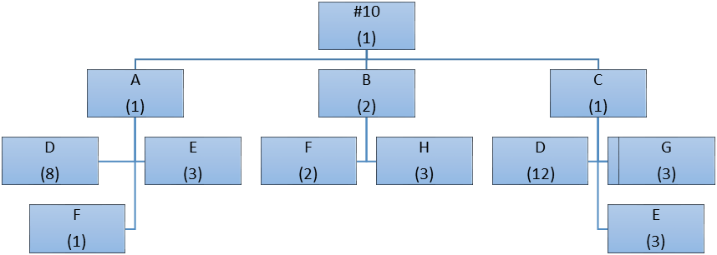
Tổng hợp nhu cầu vật liệu cho 300 đơn vị sản phẩm #10:
Chi tiết | A | B | C | D | E | F | G | H
Số lượng | 300 | 600 | 300 | 6000 | 1800 | 1500 | 900 | 1800
B) Bảng MRP
HẠNG MỤC | CHỈ TIÊU | THỜI GIAN
HẠNG MỤC | CHỈ TIÊU | 1 | 2 | 3 | 4 | 5 | 6
#10 | NHU CẦU |  |  |  |  |  | 300
#10 | SỐ LƯỢNG TỒN KHO |  |  |  |  |  | 50
#10 | SỐ LƯỢNG SẢN XUẤT |  |  |  |  | 250
A | NHU CẦU |  |  |  |  | 250
A | SỐ LƯỢNG TỒN KHO |  |  |  |  | 20
A | SỐ LƯỢNG SẢN XUẤT |  |  |  | 230
B | NHU CẦU |  |  |  |  | 500
B | SỐ LƯỢNG TỒN KHO |  |  |  |  | 100
B | SỐ LƯỢNG SẢN XUẤT |  |  | 400
C | NHU CẦU |  |  |  |  | 250
C | SỐ LƯỢNG TỒN KHO |  |  |  |  | 30
C | SỐ LƯỢNG SẢN XUẤT |  |  |  | 220
D | NHU CẦU |  |  |  | 4480
D | SỐ LƯỢNG TỒN KHO |  |  |  | 1000
D | SỐ LƯỢNG SẢN XUẤT | 3480
E | NHU CẦU |  |  |  | 1350
E | SỐ LƯỢNG TỒN KHO |  |  |  | 400
E | SỐ LƯỢNG SẢN XUẤT |  | 950
F | NHU CẦU |  |  | 800 | 230
F | SỐ LƯỢNG TỒN KHO |  |  | 40 | 0
F | SỐ LƯỢNG SẢN XUẤT | 760 | 230
G | NHU CẦU |  |  |  | 660
G | SỐ LƯỢNG TỒN KHO |  |  |  | 50
G | SỐ LƯỢNG SẢN XUẤT |  |  | 610
H | NHU CẦU |  |  | 1200
H | SỐ LƯỢNG TỒN KHO |  |  | 300
H | SỐ LƯỢNG SẢN XUẤT |  | 900

